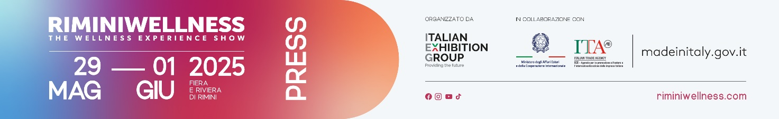

Nota stampa

IEG, RIMINIWELLNESS OFF 2025: APERTE LE ADESIONI
PER IL FUORISALONE DEL BENESSERE IN MOVIMENTO

- Dal 29 maggio al 1° giugno torna l’appuntamento che trasforma la città in una palestra a cielo aperto organizzato da Italian Exhibition Group e dal Comune di Rimini
- Giovedì 27 marzo alle ore 18:00 presso Villa Maria Rimini l’incontro con le ASD del territorio
- In parallelo con RiminiWellness, l’iniziativa è aperta a tutte le realtà che desiderano promuovere la cultura del benessere a un pubblico internazionale proveniente da ogni continente

Rimini, 20 marzo 2025 – Sono aperte ufficialmente le adesioni per RiminiWellness OFF 2025, l’appuntamento che trasforma il territorio di Rimini e della Riviera nel manifesto globale della promozione dell’attività fisica e dei sani stili di vita.
Dal 29 maggio al 1 giugno, in parallelo alla 19ª edizione di RiminiWellness, la manifestazione internazionale organizzata da Italian Exhibition Group dedicata a fitness, sport, benessere e sana alimentazione, torna anche il fuorisalone organizzato da IEG in collaborazione con il Comune di Rimini.
L’iniziativa amplia l’esperienza del wellness oltre i confini della fiera, grazie al coinvolgimento attivo di aziende, associazioni e realtà sportive, rendendo l’intero territorio protagonista in tutte le sue declinazioni di benessere.

LE MODALITÀ DI ADESIONE
La partecipazione a RiminiWellness OFF è aperta a titolo gratuito a tutte le aziende, associazioni, istituzioni e organizzazioni che desiderino promuovere la cultura del benessere in tutte le sue sfaccettature, dalla nutrizione al fitness, dal benessere mentale alla medicina preventiva. Per unirsi, è necessario semplicemente compilare un modulo di adesione.
Inoltre, le ASD - Associazioni Sportive Dilettantistiche – del territorio potranno incontrare il team di RiminiWellness OFF giovedì 27 marzo alle ore 18 presso Villa Maria Rimini (viale Giacomo Matteotti 24). Per maggiori dettagli e informazioni sulle modalità di partecipazione è possibile anche scrivere all’indirizzo rwoff@wellnessculturelab.com

ENERGIA E MOVIMENTO NELLE MERAVIGLIE DEL TERRITORIO
RiminiWellness OFF è una Wellness Community Activation unica nel suo genere, che invita a vivere il benessere in movimento attraverso un ricco programma di appuntamenti – oltre 240 nel 2024 - immersi nelle bellezze storiche, culturali e turistiche di un territorio ad alta vocazione sportiva.
Dal litorale ai parchi cittadini, dal Wellness Park del Parco del Mare alla suggestiva Piazza sull’Acqua presso il
Ponte di Tiberio, l’iniziativa offre un’esperienza dinamica e inclusiva, contribuendo a rafforzare il ruolo di Rimini come punto di riferimento per un’idea di benessere diffusa, accessibile e partecipata, riconosciuta a livello nazionale e oltre.

UNA FIERA SENZA CONFINI
RiminiWellness, punto di riferimento internazionale per migliaia di appassionati, sportivi e professionisti di settore, con RiminiWellness OFF rafforza ulteriormente il proprio legame col tessuto urbano e culturale della città, coinvolgendo un pubblico ampio e trasversale, dai bambini agli adulti, dagli amatori agli atleti. Un’occasione per avvicinarsi al mondo del benessere e sperimentare direttamente i benefici dell’attività fisica, attraverso proposte in linea con le proprie inclinazioni.
ABOUT RIMINIWELLNESS 2025
Data: 29 maggio – 1 giugno 2025; qualifica: fiera internazionale; organizzazione: Italian Exhibition Group S.p.A.; periodicità: annuale; edizione: 19ª; ingresso: pubblico e operatori; info: www.riminiwellness.com

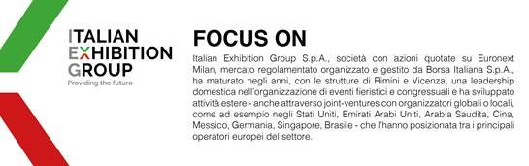

PRESS CONTACT ITALIAN EXHIBITION GROUP
head of corporate communication & media relation: Elisabetta Vitali
press office manager: Marco Forcellini, Pier Francesco Bellini | press office coordinator: Luca Paganin | international press office coordinator: Silvia Giorgi | press office specialist: Mirko Malgieri; Nicoletta Evangelisti | media@iegexpo.it

MEDIA AGENCY RIMINIWELLNESS
Naper Multimedia| Zoe Perna | T. +39 02 97699600 | zoe.perna@napermultimedia.it | staff@napermultimedia.it

Il presente comunicato stampa contiene elementi previsionali e stime che riflettono le attuali opinioni del management (“forward- looking statements”) specie per quanto riguarda performance gestionali future, realizzazione di investimenti, andamento dei flussi di cassa ed evoluzione della struttura finanziaria. I forward-looking statements hanno per loro natura una componente di rischio ed incertezza perché dipendono dal verificarsi di eventi futuri. I risultati effettivi potranno differire anche in misura significativa rispetto a quelli annunciati, in relazione a una pluralità di fattori tra cui, a solo titolo esemplificativo: andamento del mercato della ristorazione fuori casa e dei flussi turistici in Italia, andamento del mercato orafo - gioielliero, andamento del mercato della green economy; evoluzione del prezzo delle materie prime; condizioni macroeconomiche generali; fattori geopolitici ed evoluzioni del quadro normativo. Le informazioni contenute nel presente comunicato, inoltre, non pretendono di essere complete, né sono state verificate da terze parti indipendenti. Le proiezioni, le stime e gli obiettivi qui presentati si basano sulle informazioni a disposizione della Società alla data del presente comunicato.

